1. Možnosti polohových satelitních systémů

Možnosti, které nabízejí polohové satelitní systémy, byly zpracovány na základě následujících zdrojů:

* Čábelka, M.: Úvod do GPS (skriptum). 2008. [on-line]. Dostupné na: <<https://www.natur.cuni.cz/geografie/geoinformatika-kartografie/ke-stazeni/vyuka/gps/skriptum-uvod-do-gps/view>>
* Český Kosmický Portál - Odbor kosmických aktivit a ITS. [on-line]. Dostupné na: <<http://www.czechspaceportal.cz/3-sekce/gnss-systemy/>>. Dostupné dne 17. 12. 2014.
* GINA - řízení mise | mapování situace | koordinace pracovníků. [on-line]. Dostupné na: <<http://www.ginasystem.cz/cs/>>. Dostupné dne 17. 12. 2014.
* Informační leták o informačním systému pro městkou policii využívající lokalizaci pomocí GNSS. [on-line]. Dostupné na: < <http://www.fttech.org/images/mpmanagerletak2014.pdf>>. Dostupné dne 17. 12. 2014
* Láska, Z., Tešnar, M., Slabý, J., Sukup, J.: *Globální navigační systémy a jejich využití v praxi (učební texty k semináři)*. 2010. [on-line]. Dostupné na: [<http://www.crr.vutbr.cz/system/files/brozura_08_1009.pdf](http://www.crr.vutbr.cz/system/files/brozura_08_1009.pdf)>
* Lin, H. and M. Batty: Virtual Geographic environments, Esri Press, 2011. 364 p. – V překladu M. Konečného a kol. (2014).
* Mandlík, R.: Využití GPS systému v profesní přípravě bezpečnostních složek, Bakalářská práce, Fakulta Sportovních Studií, Masarykova Univerzita, Brno, 2014, 77s.
* Rapant, P.: Družicové polohové systémy. Vysoká škola Báňská –Technická Univerzita Ostrava, 2002. 200 str. ISBN 80-248-0124-8.
* Šebetka, M.: Šetření dopravních nehod na dálnici D11, Bakalářská práce, Dopravní fakulta Jana Pernera, Univerzita Pardubice, 2014, 91s

## Definice a možnosti GNSS - globálních navigačních satelitních systémů

GNSS je souhrnný termín užívaný k obecnému označení globálních družicových systémů. Je to služba, resp. technologie, umožňující pomocí signálu ze satelitních družic určit svojí polohu, rychlost a čas s velkou přesností. Tato technologie je dostupná 24h denně, je nezávislá na počasí a některé vybudované systémy pokrývají v současnosti téměř celý zemský povrch. Umožňuje s odpovídající technikou a metodami určit polohu s přesností až na milimetry souřadnic trojrozměrného prostoru.

Dostupnost a přesnost určení polohy je závislá na přímé viditelnosti, počtu a konfiguraci (geometrickém rozmístění) jednotlivých družic a zároveň na použité metodě měření.

Tato podmínka přímé viditelnosti znesnadňuje měření v hustě zastavěných lokalitách, sevřených přírodních útvarech, hustě zarostlých porostech, v podzemí a uvnitř budov. V současné době se budují systémy vykrývacích zařízení, které se snaží tento problém řešit tzv. přenášením signálu, např. v tunelech dopravních komunikací.

### Dnešní systémy GNSS:

* **GPS Navstar** - americký systém, nejstarší a nejpoužívanější, pokrývá celou zeměkouli, všechny přijímače umí jeho signál přijímat a vyhodnocovat.
* **GLONASS** - ruský systém, další globální systém umožňující určit polohu na celé zeměkouli, vybrané přijímače mohou přijímat a vyhodnocovat jeho signály společně s GPS. Tato kombinace příjmu je nejčastější, je implementována ve všech moderních přijímačích určených pro vysoce přesné určování polohy i v některých smartphonech, tabletech a integrovaných čipech (viz dále jednotlivé typy přijímačů).
* **Galileo** - evropský systém budovaný v rámci EU. Ve své plné konstelaci bude pokrývat celý zemský povrch a poskytovat 4 základní služby závislé na uživateli:
  + základní služba (Open Service - OS) – základní signál, poskytovaný zdarma;
  + komerční služba (Commercial Service - CS ) – na rozdíl od služby základní využívá ještě další dva signály. Tyto signály jsou chráněny díky komerčnímu kódování, které bude řízeno poskytovateli služeb a budoucím Galileo operátorem. Přístup je kontrolován na úrovni přijímače, kde se využívá přístupového klíče;
  + veřejně regulovaná služba (Public Regulated Service - PRS ) – dva šifrované signály, s kontrolovaným přístupem a dlouhodobou podporou, určené pro státem vybrané uživatele, především pro bezpečnostní složky státu;
  + vyhledávací a záchranná služba (Search And Rescue service - SAR ) - služba nouzové lokalizace v rámci celosvětové družicové záchranné služby COSPAS-SARSAT s možností oboustranné komunikace;
  + v současné době jsou k dispozici 4 plně funkční satelity, 2 další s omezenou funkčností, plná konstelace 30 družic se předpokládá v roce 2020. Dostačující konfigurace zahrnuje 24 družic, které jsou schopny nepřetržitě vykrývat zemský povrch a měly by být k dispozici již kolem roku 2018.

**Pro potřeby policie jsou tedy primárně určené poslední dvě jmenované služby a bylo by vhodné plánované rozšíření využití GNSS technologií k lokalizaci tímto směrem koncipovat – tedy pořídit kompatibilní technické prostředky.**

* **EGNOS - (European Geostationary Navigation Overlay Service)** je evropský projekt, který formou diferenciálního signálu poskytuje korekce k signálu GPS. Korekce jsou poskytovány pro území Evropy a jsou důležité pro eliminaci chyb, jimiž jsou vysílané signály nevyhnutelně zatíženy. Zpracováním diferenciálního signálu v GNSS přijímači dochází ke zpřesnění určení polohy. Systém EGNOS je jedním ze systému SBAS (Satellite Based Augmentation System), který je vyvíjen společně Evropskou kosmickou agenturou (ESA), Evropskou komisí (EC) a Evropskou organizací pro bezpečnost leteckého provozu (EUROCONTROL). EGNOS je prvním dokončeným projektem EU v oblasti satelitní navigace a je současně předchůdcem projektu Galileo. Tento systém obsahuje 3 geostacionární družice, pokrývající území téměř celé Evropy, Afriky, část Asie a část Severní a Jižní Ameriky
* **Mimoevropské GNSS** (čínský, japonský, indický) - tyto systémy zatím území České republiky téměř nepokrývají, do budoucna v úvahu přichází pouze čínský systém BeiDou, který plánuje celosvětové pokrytí. Japonský i indický systém mají pouze regionální pokrytí, japonský systém funguje na obdobném principu jako evropský EGNOS, tedy doplněk pro zpřesnění polohy určené z GPS.

## Faktory a chyby ovlivňující přesnost GNSS

Obecně je přesnost určení polohy závislá na samotné technologii určování polohy pomocí šíření elektromagnetických signálů z družic a poté i na použitých metodách a přístrojích, či dalším zpracovatelském softwaru.

### Faktory ovlivňující přesnost z hlediska konstrukce systému

* **Počet viditelných družic -** čím více je „viditelných“ družic, tím je lokalizace přesnější a tzv. stabilnější (vykazuje menší střední chybu v určení polohy). Vyšší počet družic je dán jednak okolními podmínkami stanoviště, na kterém se měří - volný horizont, zástavba, členitý terén a za druhé možností přijímače zpracovávat signály z více systémů (typicky kombinace GPS + GLONASS + (Galileo + EGNOS + BeiDou aj.). Moderní geodetické i GIS přijímače (viz dále) mají až 200 kanálů pro příjem těchto signálů. Minimální počet viditelných družic nutných pro určení 3D polohy je 4. Obecně se přesnost nedá exaktně určit, záleží vždy na okolních přírodních podmínkách. Při nízkém počtu družic je možné na místě lokalizace chvíli vyčkat, dokud nevyjdou nad horizont další. Počet viditelných družic se dá zjistit dopředu, pokud uživatel zná přibližně svojí polohu a čas, kdy bude měřit. Existují programy, které vypočítají počet a dráhu dostupných družic na lokalitě, včetně jejich azimutů a elevačních úhlů.
* **DOP (Dilution of precision) -** Ukazatel kvality konfigurace družic, jejich geometrické rozmístění, časové synchronizace, vertikální a horizontální přesnost, predikuje předpokládanou přesnost určení polohy. Čím je PDOP (celková kvalita zahrnující výše uvedené; Obr. 1) nižší, tím přesnější bývá určení polohy. Obecně pro přesné aplikace vyžadující např. centimetrovou přesnost by neměla hodnota překročit 2, pro hodnotu větší než 20 už se doporučuje měření nepoužít. Vliv celkové kvality měření polohy pomocí GPS je dokumentován následujícím obrázkem.

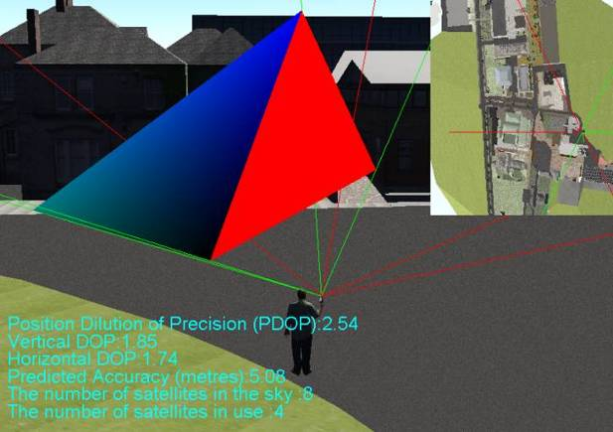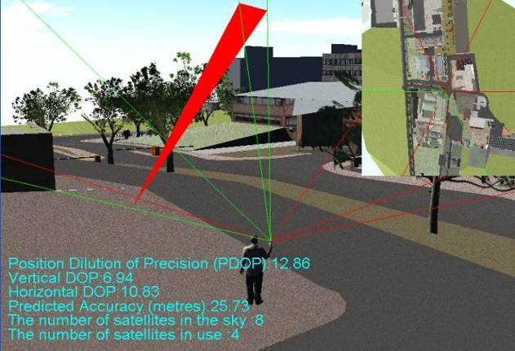

1. Ukázka rozmístění družic při nízkém a vysokém PDOP (družice pravidelně rozmístěné (vlevo) po obzoru vykazují řádově nižší hodnoty PDOP, než družice v úzkém svazku (vpravo)). (zdroj: Lin, H. and M. Batty (2011) - V překladu M. Konečného a kol. (2014))

* **Zdravotní stav družic** - zjistí se z navigační zprávy, která je součástí přijímaného signálu.
* **Synchronizace hodin, chyba v určení času v přijímači** - odstraňuje se měřením na větším počtu družic a následnými korekcemi.
* **Chyba z průchodu signálu atmosférou** (Obr. 2) – průchod ionosférou a troposférou způsobuje zpomalení, degradaci a deformaci. Lze ji odstranit měřením na více fázích (kmitočtech), které družice vysílá. Je nutné mít přijímač, který umí tyto frekvence přijímat a zpracovávat. Signály z družic letících nízko nad obzorem, díky průchodu silnější vrstvou atmosféry, vykazují nižší přesnost. Při přesnějším měření se tyto nízkoletící družice odfiltrují elevační maskou.

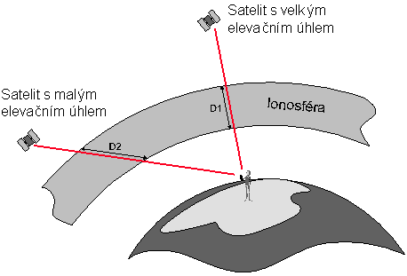

1. Ukázka průchodu signálu různě silnou vrstvou atmosféry.

* **Poměr signálu a šumu -** odfiltrují se slabé signály, které způsobují zašuměné vlivy prostředí.
* **Vícecestné šíření signálu (Multipath) -** signál může být odražen (Obr. 3) od okolních ploch (plechové střechy, vodní plochy), řeší se speciální úpravou antén, které tyto odražené signály nezpracují.

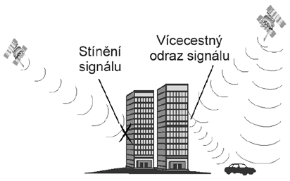

1. Ukázka odražení signálu.

### Faktory ovlivňující přesnost z hlediska použitého přístroje a metody měření

**Rozdělení přístrojů z hlediska přesnosti:**

* **běžné navigační, turistické, smartphony, tablety, gps lokátory** - využívají k určení polohy pouze kódovaného signálu z družice, za optimálních podmínek - nízké DOP, velký počet družic, nezakrytý výhled, signál bez šumu, lze dosáhnout přesnosti 2-4 metry při tzv. statickém měření, což znamená, že přístroj průměruje svojí pozici v klidu za určitý časový interval. Při kinematickém měření (za pohybu, záznam liniové trasy) se přesnost snižuje na cca 5-10, někdy i 20 metrů. Opět záleží na výše uvedených podmínkách a také rychlosti pohybu,
* **GNSS přístroje určené pro sběr dat do GIS** - využívají kromě kódového signálu i fázovou složku. Vhodnou metodou měření - dlouhá statická observační doba, zpracování korekcí (diferenční metoda), lze dosáhnout až submetrové přesnosti,
* **geodetické GNSS přijímače** - pro určení polohy využívají několika fázových signálů, lze dosáhnout až subcentimetrové přesnosti - opět závisí na statické nebo kinematické metodě a následujícím softwarovém zpracování, využití dostupných korekcí z dalších zdrojů.

### Rozdělení metod z hlediska přijímaných signálů

* **Kódová měření** - přijímače generují repliku kódu v závislosti na čtení vlastních hodin. Tuto repliku potom porovnávají s kódem získaným z přijímané vlny a určují časový posun mezi nimi. Vynásobením transitního času rychlostí světla získáváme vzdálenost družice od přijímače. Maximální přesnost určení je 3 metry. Grafické znázornění tohoto postupu je uvedeno v Obr. 4, kde zkratka C/A (Coarse/Acquisition code) představuje veřejně dostupný radiový signál vysílaný satelitem a přijímaný GPS přijímačem.

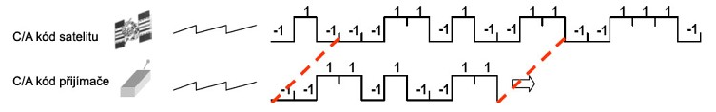

1. Ukázka kódování signálu přes kódová měření.

* **Fázová měření** - využívají určování pseudovzdáleností pomocí nosných vln L1 a L2, L5 (u technologie GPS). Protože přibližná vlnová délka L1 je 19cm a L2 je 24cm, jsme při shodné přesnosti synchronizace vln jako u předchozího kódového měření (1%) schopni určit fázový doměrek s milimetrovou přesností.

### Rozdělení metod z hlediska určování polohy

* **Absolutní -** pro měření stačí pouze jeden přijímač, který svojí polohu určuje na základě měření pseudovzdáleností k alespoň čtyřem družicím (viz Obr. 5). Pseudovzdálenosti se vypočítávají pomocí kódového měření. Fakticky se poloha počítá protínáním čtyř prostorových vektorů (určují se 4 neznámé - x,y,z a t = rozdíl mezi časem na družicích a časem v přijímači)

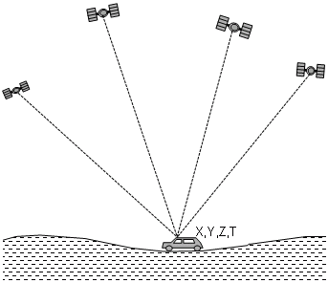

1. Absolutní určování polohy.

* **Relativní -** pro určení polohy se využívá dvou a více přístrojů, případně se vytváří tzv. virtuální stanice, která simuluje druhý přístroj. Princip (viz Obr. 6) spočívá v současném měření na dvou bodech, z nichž jeden má známé souřadnice a stojí na něm referenční (base) stanice. Na druhém bodě stojí tzv. “rover” pohyblivá stanice (přijímač) a měří pozici nového bodu. Na referenční stanici se zjišťují díky známým souřadnicím skutečné chyby v době měření, o tyto chyby (jinak zvané též korekce) se pak opraví poloha druhého, nově měřené bodu - vychází se z principu stejných vlivů na přesnost určení v totožném časovém úseku měření. Tyto opravy (korekce) se mohou získávat buď přímo v době měření - tzv. on-line - např. pomocí radiomodemů, které spojují obě stanice (referenční i pohyblivou), nebo příjmem korekcí z referenčních sítí pevných stanic v okolí. Tyto služby poskytuje síť CZEPOS provozovaná Českým úřadem zeměměřickým a katastrálním, či případně další soukromé sítě jako VRS Now od firmy Trimble, pokud se zaměříme pouze na služby dostupné na území naší republiky. Tyto korekce se šíří pomocí internetu - přístroj bývá standardně vybaven SIM kartou a přijímá korekce přes mobilní síť operátorů obdobně, jako fungují datové přenosy. Druhá možnost je získat a zpracovat korekce offline neboli postprocessingem, kdy naměřená data na referenční i pohyblivé stanici zpracujeme společně až po ukončení měření a přenesení naměřených dat do zpracovatelského softwaru v kanceláři.

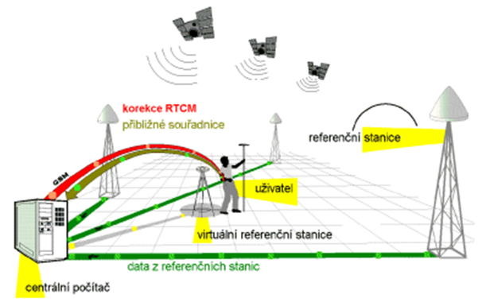

1. Relativní určování polohy.

## Typy a využitelnost jednotlivých přijímačů GNSS

V současné době existuje velká variabilita GNSS přijímačů, jak dle využití, konstrukce, přesnosti, přídavných funkcí a dalších možných rozšíření. Dle využití, lze přístroje rozdělit na následující kategorie: navigační přístroje, turistické (outdoorové) přístroje, smartphony, tablety, GNSS lokátory, GNSS moduly (OEM), GNSS pro sběr dat do GIS, GNSS pro geodetické aplikace. Jednotlivé typy přístrojů shrnuje tabulka uvedená v kapitole 6.4.

### Navigační přístroje

Jsou určené pro automobilovou, leteckou a námořní dopravu, zahrnují v sobě možnosti jak samotné navigace vlastního dopravního prostředku a sledování své polohy, tak online sledování polohy více prostředků na dispečinku. Tyto přístroje jsou založeny na kódovém měření a určují svojí polohu absolutní metodou. Ve velké míře přijímají signály pouze ze systému GPS, disponují firemními mapovými digitálními podklady, umožňují vkládat cíl navigace či si průběžně ukládat vlastní body trasy či tzv. body zájmu - POI (Point of Interest). Mohou být přenosné nebo zabudované přímo v dopravním prostředku. Napájení je řešené vlastním akumulátorem, či adaptérem napojeným na zdroje dopravního prostředku. Přesnost je poplatná metodě absolutního měření pomocí kódových signálů a pohybuje se tak v ideálních podmínkách okolo 2-5m, pokud je zajištěn dobrý výhled na oblohu a přijímač vyhodnocuje polohu z většího počtu satelitů s dobrým signálem a konfigurací. Přijímače nebývají odolné a výdrž (na vlastní zdroj) se pohybuje v řádu několika málo hodin, závisí na typu přístroje. V kombinaci s přenosem dat o poloze na centrální dispečink lze tyto systémy využívat pro navigaci a sledování bezpečnostních mobilních jednotek zejména v prostředí dopravních komunikací. Systémy lze v zásadě rozdělit na:

* běžné autonavigace, námořní navigace, letecké navigace - určené pro osobní nekomerční potřebu (Obr. 7 - výrobci Garmin, TomTom, Mio, Holux, Becker),
* speciálně vyvíjené systémy pro sledování pohybu přepravy, lidí; v komerční sféře i bezpečnostních složkách - využívají se u ZZS, HZS, PČR. Přenos polohy oběma směry je možné realizovat pomocí několika technologií - primárně digitální radiové sítě, dále pak pomocí GSM, Wifi, WiMAX.

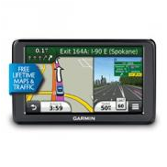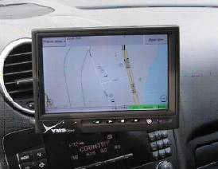

1. Ukázka běžné autonavigace a speciální navigace Car PC, užívané u složek ZZS.

### Turistické (outdoorové) přístroje

Jsou určené primárně pro osobní využití v oblasti turistiky, cyklistiky a jiného sportu. Přístroje jsou opět založeny na určování polohy pomocí příjmu kódového signálu a absolutní metodou. Jsou malé, lehké (do 0,5kg), odolné proti vodě a pádům, zdrojem napájení je buď nabíjecí akumulátor, nebo baterie typu AA, AAA. Výdrž závisí dle výrobce a kapacity externích baterií - pohybuje se řádově v desítkách hodin. Na kapacitu výdrže nepříznivě působí chladné počasí - dochází k rychlejšímu vybíjení. Některé typy podporují mapové podklady, možnost nahrávání vlastních mapových dat v podporovaných formátech, obousměrný přenos dat přijímač - PC pomocí datového kabelu. Přesnost je podobná jako u navigačních přístrojů - v optimálních podmínkách 2-5 metrů, v husté zástavbě, členitém, sevřeném a zarostlém terénu přesnost klesá na 20-50 metrů. Disponují obecně citlivějším čipem pro příjem signálu v náročnějších přírodních podmínkách. Novější typy umožňují příjem signálu ze systému GPS a GLONASS. Existují tlačítkové i dotykové přístroje. Běžné typy neumožňují online komunikaci pomocí bezdrátových přenosových sítí. Mohou být vybaveny akcelerometrem, elektronickým kompasem a výškovým barometrem. Nejběžnějšími přijímači jsou přijímače od následujících výrobců: Garmin, Holux, Canmore. Lze definovat následující typy přijímačů této kategorie, ukázka jejich zástupců je na Obr. 8:

* Mapové ruční turistické GNSS přijímače
* Nemapové ruční turistické GNSS přijímače
* Sportovní hodinky (sporttestery)

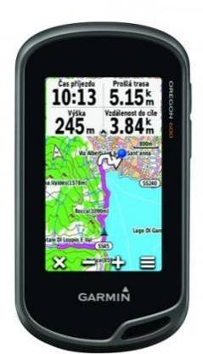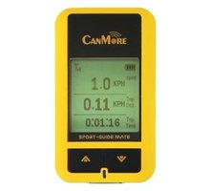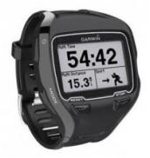

1. Ukázka (zleva) mapový ruční turistický GNSS přijímač, nemapový ruční turistický GNSS přijímač, sportovní hodinky.

### Smartphony, tablety

Mají v sobě zabudovaný GNSS čip umožňující příjem signálů ze systémů GPS, GLONASS (některé typy pouze GPS). Přesnost i způsob určení polohy je totožný s turistickými přijímači. Mají obecně nižší výdrž baterie - několik hodin a menší odolnost. Disponují technologií pro oboustranný přenos dat o poloze - GSM sítě, Wifi, Bluetooth. Lokalizace pomocí GNSS technologií je pouze doplňkový prvek. Díky operačnímu systému umožňují nahrání celé řady programů podporujících vizualizaci a lokalizaci - jednoduché mobilní GIS aplikace (Obr. 9), trasující programy aj. Je zde možnost implementace softwarových řešení programovaných ke konkrétnímu účelu - mobilní informační systémy pro podporu práce bezpečnostních složek, aplikující mimo jiné právě i lokalizaci pomocí technologie GNSS. Většinou se jedná o dílčí moduly celého systému, které jsou určeny pro mobilní platformu. Příkladem může být systém MP Manager u městské policie, který využívá široké možnosti DB SQL v kombinaci s datovými přenosy z mobilních telefonů s GPS lokalizací a napojením na Základní registry a databáze IS města, umožňuje ON-LINE z terénu zadávat přestupky, lustrovat osoby a vozidla pomocí mobilního zařízení připojeného do internetu – notebooku, tabletu nebo „chytrého“ telefonu, propojení na kamerový systém města, na systém stacionárních radarů, PCO, případně jiné periférie. Systém je informačně obousměrný a umožňuje zobrazit okamžitou polohu strážníků na mapě města.

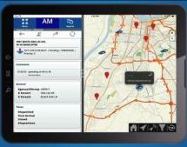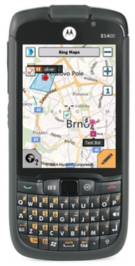

1. Ukázka aplikací na tabletu a smartphonu podporující lokalizaci pomocí technologie GNSS.

### GNSS lokátory, GNSS moduly (OEM)

Tyto GNSS přijímače (Obr. 10) se vyznačují malými rozměry, velkou výdrží baterie, neobsahují mapy a především GNSS moduly jsou kompozitně navázány na další systém, do něhož jsou zabudovány a poskytují mu údaje o lokalizaci, případně rychlosti, pohybu v čase.

* **GNSS lokátory** - tyto lokátory se většinou používají pro sledování a záznam trasy vozidla, osoby, živočichů. Existují online a offline systémy. Offline systém (GNSS logger) má dlouhou životnost, zaznamenává pasivně historii pohybu, jež se dá poté stáhnout do počítače. Online systémy umožňují sledovat lokalizaci objektu přímo na digitálních mapových podkladech nebo zaslání informace o poloze pomocí SMS zprávy. Tyto lokátory mohou mít další podpůrné funkce jako odposlech, dálkové zapnutí a vypnutí. Online sledovací moduly obsahují SIM kartu, která zprostředkovává datový přenos o poloze. Přijímače zpracovávají signály ze systému GPS, novější typy i kombinovaně z GLONASSu a Galilea. Pro určení polohy využívají kódové signály a metodu absolutního měření. Přesnost se pohybuje v rozmezí 2-5m při optimálních podmínkách. Výdrž baterie se pohybuje od několika hodin do několika dnů, lze jej napojit na externí zdroj např. autobaterii. Některé typy lze zabudovat i do digitálních radiostanic používaných u PČR.
* **GNSS OEM moduly** - jedná se o základní čipy, umožňující příjem signálu pro další komponenty. Jejich přesnost se pohybuje od mm (pro geodetické aplikace) do jednotek metrů pro navigační aplikace, dle typu kombinují příjem signálů z několika systémů (GPS, GLONASS, Galileo, Compass aj.). Napájení zajišťuje systém, v němž je čip integrován. Přesnější typy pro geodetické aplikace umožňují příjem korekčních signálů - určují svojí polohu pomocí relativní metody.

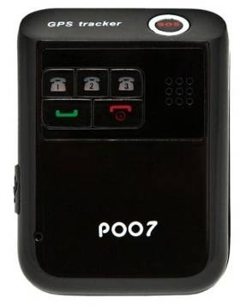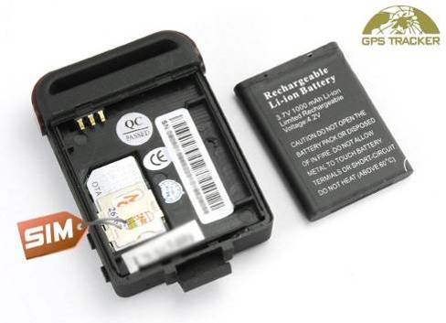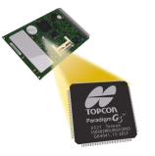

1. Ukázky GNSS loggerů, lokátorů, OEM čipů.

### GNSS pro sběr dat do GIS

Přijímače kombinující určení polohy pomocí kódových i fázových signálů, absolutní i relativní určování polohy, podporují digitální mapové podklady, různé datové formáty (CAD, GIS), umožňují editaci a zákres měřených prvků (Obr. 11). Přijímají data z několika satelitních systémů - GPS, GLONASS, Galileo, Egnos, Beidou, aj. Nabízejí možnost integrace fotoaparátu, laserového dálkoměru, dalších externích senzorů, podpora wifi, GSM, bluetooth. Přesnost pomocí postproccesingu nebo korekcí se pohybuje na úrovni decimetrů až centimetrů. Přijímače mají robustní outdoorové provedení, životnost baterií se pohybuje v rozmezí jednotek až desítek hodin.

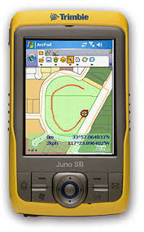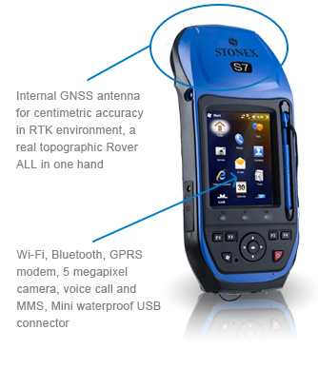

1. Ukázka přijímačů vhodných pro sběr dat do GIS.

### GNSS pro geodetické aplikace

Mají stejné parametry jako GNSS pro sběr dat do GIS, disponují ale přesnější anténou (Obr. 12) pro příjem signálu a možnostmi příjmů více fázových signálů pro velmi přesné určení polohy řádově v milimetrech. Systém se skládá z antény a polního záznamníku.

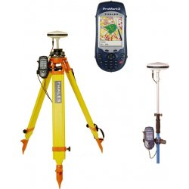

1. Ukázka geodetického přijímače GNSS.

## Tabulka dostupných funkcí a parametrů pro jednotlivé typy GNSS přijímačů

|  |  |  |  |  |  |  |  |  |  |  |  |  |
| --- | --- | --- | --- | --- | --- | --- | --- | --- | --- | --- | --- | --- |
| **Typ přístroje** | **Přesnost v optimálních podmínkách [m]** | **Přesnost ve ztížených podmínkách [m]** | **Výdrž baterie [h]** | **Napájení** | **Váha [kg]** | **Odolnost** | **Příjem z GNSS systémů** | **Přijímané signály** | **Možnost zpřesnění pomocí korekcí** | **Mapové podklady** | **Editace měřených prvků** | **Datové přenosy online (GSM,Wifi)** |
| **navigační** | 2-5 | 10-50 | 1-10 | akumulátor, externí zdroj | 0,1-0,5 | malá | GPS | kódové | ne | ano | omezené | výběrově |
| **turistické** | 2-5 | 10-50 | 5-30 | akumulátor, tužkové baterie | 0,1-0,3 | velká | GPS (nové Glonass) | kódové | ne | výběrově | omezené | ne |
| **smart - phone, tablet** | 2-5 | 10-50 | 5-10 | akumulátor | 0,1-0,5 | malá | GPS, Glonass (dle typu) | kódové | výběrově (A-GPS) | ano | ano | ano |
| **GNSS lokátory** | 2-5 | 10-50 | hodiny až dny | akumulátor, externí zdroj | 0,1-0,2 | střední | GPS, Glonass | kódové | ne | ne | ne | ano |
| **GNSS čipy, OEM moduly** | 0,001-5 dle typu | 0,5-50 | nemá | externí | 0,01-0,05 | malá | GPS, Glonass, Galileo, Beidou, Egnoss | kódové, fázové dle typu | ano, v kombinaci | ne | ne | výběrově |
| **GNSS pro GIS** | 0,05-1 | 5-20 | 5-12 | akumulátor, baterie | 0,2-0,5 | velká | všechny dostup-né dle typu | kódové, fázové dle typu | ano, v kombinaci | ano | ano | ano |
| **geodetické GNSS** | 0,001-0,05 | 0,5-10 | 5-12 | akumulátor | 1-3(s anténou) | střední | všechny dostup-né dle typu | kódové, fázové | ano | ano | ano | ano |